**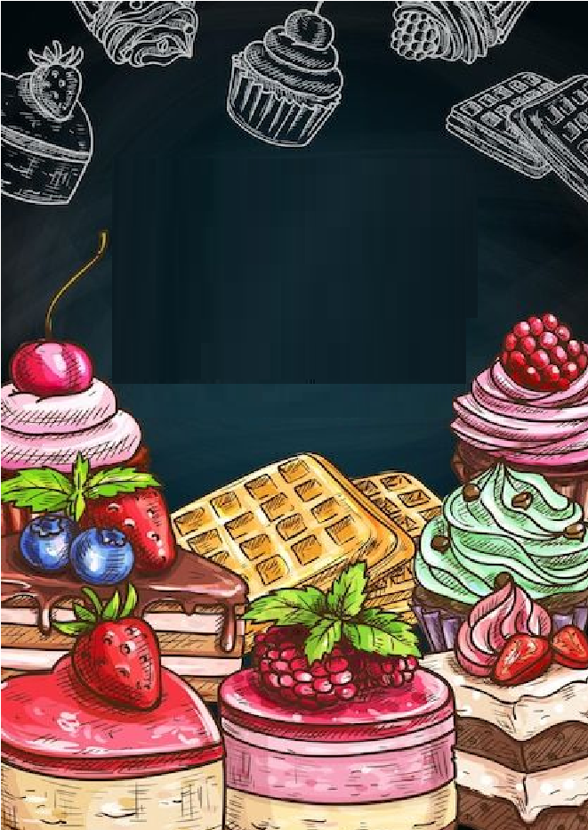  
ÍNDICE**

**REPOSTERÍA**

**NOMBRE: MILTON RAMIRO COARITE CHOQUE**

**SEMESTRE: PRIMERO**

**AÑO: 2025**

PAN DE ARROZ 1

BIZCOCHO (PAN DULCE) 2

PAN DE QUESO 3

# 

# PAN DE QUINUA

**Ingredientes**

* 3 cucharillas de levadura
* 5 tazas de harina
* 5 cucharas de azúcar
* 3 huevos
* 1 queso grande
* 5 cucharas de mantequilla
* 1 cuchara de sal
* 3 tazas de leche o agua
* 2 tazas de quinua (harina)

**Preparación**

* Mesclar la harina con la harina de quinua.
* Hacer una corona en el centro y agregar la levadura, los huevos y mesclar.
* Entibiar la leche con la azúcar y la sal. Agregar poco a poco a la primera preparación.
* Amasar hasta obtener una masa suave.
* Agregar la mantequilla y seguir amasando, hasta que revienten globos.
* Dejar elevar unos 20 minutos, cubriendo con una bolsa.
* Luego formar pequeños bolillos y dejar un momento para que leude.
* Colocar al horno precalentado a una temperatura regular de 150°C durante 15 a 20 minutos.

# PAN DE COCO

**Ingredientes**

* 3 cucharas de levadura
* 6 tazas de harina
* ¾ tazas de azúcar
* 2 huevos
* 6 cucharas de mantequilla
* 1 pizca de sal
* 2 cucharas de leche en polvo
* 1 taza de coco rallado
* ½ cucharilla de esencia de coco
* 1 taza de agua

**Preparación**

* Mezclar bien la harina con el coco.
* Hacer una corona en el centro.
* Agregar la levadura, huevos y mezclar hasta que este cremoso.
* Entibiar el agua con el azúcar y la sal. Agregar poco a poco a la primera preparación, agregar hasta obtener una masa suave.
* Agregar la mantequilla y seguir amasando hasta que doble su volumen.
* Dejar reposar en un lugar caliente unos 20 minutos, cubriendo con una bolsa naylon.
* Uslear en forma ovalada
* Pasar con un huevo y luego con coco para luego dejar reposar.
* Colocar al horno a una temperatura regular de unos 50°C durante 15 a 20 minutos.

# PAN BÁSICO

**Ingredientes**

* 3 cucharillas de levadura
* 5 tazas de harina
* 5 cucharas de azúcar
* 3 huevos
* 5 cucharas de mantequilla
* 1 cuchara de sal
* Leche o agua (lo necesario)

**Preparación**

* Ponga a remojar la levadura en una media taza de agua tibia, a esto agregue una cuchara de azúcar y una cuchara de harina, para que ayude a leudar, esto se debe integrar bien, moviendo con una cuchara.
* Llevar a un lugar caliente para que leude más rápido.
* Poner la harina bien tamizada en el mezo non en un bowl.
* Al centro hacer un volcán para luego agregar la levadura leudada.
* Mezclar aparte los huevos, el azúcar y la sal. Batir bien y añada la harina mezclando con la leche y el agua poco a poco.
* Por ultimo agregue la mantequilla y amasar bien hasta reventar globos.
* Dejar elevar un momento, luego poner al horno (una vez haya leudado) en las placas a temperatura regular al horno precalentado durante 15 a 20 minutos.

# PAN DE MAÍZ

**Ingredientes**

* 2 tazas de harina de maíz (amarillo)
* 2 tazas de harina
* 2 tazas de leche
* 2 huevos
* 8 cucharas de mantequilla
* 8 cucharas de azúcar
* 1 cucharilla de sal
* 3 cucharillas de levadura 1 queso grande

**Preparación**

* Tamizar las harinas, hacer una corona en el centro y colocar los otros ingredientes.
* Empezar a amasar bien. Hacer bolillos y colocar un pedazo de leche.
* Dejar que repose para que duplique su volumen.
* Hornear a temperatura regular de 150°C a 180°C. Es igual que otros panes.

# PAN DE CHOCOLATE

**Ingredientes**

* ½ libra de pan molido
* 2 ½ tazas de harina
* 2 cucharas de cocóa (ceibo)
* ½ libra de azúcar
* 1 pizca de sal
* 1 taza de leche
* ¼ taza de café tinto
* 2 ½ cucharas de levadura
* 2 cucharas de mantequilla

**Preparación**

* Mezclar bien el pan molido con la harina, luego con el café y el chocolate.
* Hacer un volcán y colocar la levadura.
* Mezclar con la leche hasta tener una masa homogénea.
* Agregar por último la mantequilla, continuar mezclando (de ser necesario, puede aumentar con leche de a poco hasta obtener una masa suave).
* Dejar reposar por 20 minutos cubriendo con una bolsa.
* Luego uslar la masa de un centímetro de grosor.
* Cortar con un cortapastas y dejar un momento para que madure, luego barnizar con huevo y colocar al centro con azúcar granulada.
* Poner a hornear a temperatura caliente de 200°C a 250°C durante 15 a 20 minutos.

# PAN DE SOYA

**Ingredientes**

* 3 cucharadas de levadura
* 5 tazas de harina
* 5 cucharadas de azúcar
* 3 huevos
* 5 cucharadas de mantequilla
* 1 cuchara de sal
* 1 taza de leche
* 3 tazas de soya (harina)
* 1 cucharilla de bicarbonato

**Preparación**

* Mezclar la harina, la soya y el bicarbonato.
* Formar una corona y en el centro agregar la levadura y los huevos.
* Mezclar hasta formar la masa creciente.
* Entibiar la leche con la azúcar y la sal. Agregar a la masa de a poco.
* Amasar hasta obtener una masa suave.
* Por último, agregar la mantequilla y seguir amasando hasta que reviente los globos. Formar pequeños molinos.
* Dejar un momento para que madure.
* Llevar la masa al horno precalentado a temperatura de 200°C por 15 a 20 minutos.

# PAN MOLDE

**Ingredientes**

* 2 cucharillas de levadura fresca
* 2 huevos
* ¼ taza de aceite
* 3 cucharillas de azúcar
* 1 cucharilla de sal
* Leche necesaria
* 4 tazas de harina

**Preparación**

* Tamizar muy bien la harina.
* Formar una corona, al centro agregar la levadura preparada, la azúcar, la sal, los huevos y la leche entibiada.
* Hacer una masa como para el pan básico.
* Por ultimo agregar el aceite y sobar bastante.
* Dejar reposar 10 a 15 minutos, luego uslear sacando todo el aire.
* Llevar a baño maría hasta que llene el molde, tapar y llevar al horno de temperatura media de 100°C a 150°C durante 45 a 50 minutos.

# PAN DE ARROZ

**Ingredientes**

* 3 cucharas de levadura
* 3 tazas de harina de arroz
* 6 tazas de puré de yuca (cocida)
* 1 taza de mantequilla
* 3 cucharilla de sal
* 3 cucharas de azúcar
* ½ kilo de queso chaqueño
* Leche (si es que pide la masa)
* 2 huevos

**Preparación**

* Mesclar la harina con el puré de yuca alternando con la leche, hasta obtener una masa suave y manejable. Agregar la mantequilla, la azúcar, la sal y el queso rallado, mesclando bien.
* Formar bolillos y llevarlo al horno que este precalentado de 180°C a 190°C de temperatura, hasta que se dore.
* Estos panes se deben servir caliente, espolvoreados con azúcar glass.

# BIZCOCHO (PAN DULCE)

**Ingredientes**

* 9 tazas de harina
* ½ libra de azúcar (1 taza)
* ½ libra de mantequilla o manteca
* 2 cucharas de levadura fresca
* 1 cucharilla de canela molida
* 4 huevos
* ½ cucharilla de sal
* ½ limón (jugo)
* Leche (lo necesario o lo que requiera la masa)
* ¼ libra de coco rallado
* ½ cucharilla de clavo de olor molido

**Preparación**

* Hacer leudar la levadura fresca con una cuchara de azúcar y otra de harina.
* Aparte mesclar la harina con la azúcar, canela, clavo de olor y sal.
* Formar una corona y al medio agregar los huevos, la levadura y la mantequilla; mesclar bien y amasar bastante intercalando con la leche, hasta formar una masa suave.
* Dejar reposar hasta que duplique su volumen realizar los bollos y darle la forma deseada al bizcocho.
* Poner en las placas preparadas y hacer leudar hasta que duplique de volumen, pintar con un huevo batido y llevar al horno de 160°C durante 20 minutos.
* Una vez cocido inmediatamente pintar por encima con el almíbar y coco rallado.

# PAN DE QUESO

**Ingredientes**

* 3 tazas de harina
* 3 cucharas de mantequilla o manteca
* 2 cucharillas de levadura
* 1 cuchara colmada de azúcar
* 8 cucharas de queso rallado
* 2 huevos

**Preparación**

* Tamizar la harina, hacer un volcán y al centro colocar la mantequilla o manteca, la levadura y los huevos; amasar con el queso rallado.
* Aparte entibiar la leche con el azúcar hasta que este diluida. Echar a a harina he ir mezclando poco a poco hasta formar una masa suave.